«Бекітемін»
Алматы облысы
білім басқармасының басшысы

______________ Д.Жүнісов

2019-2020 оқу жылында өтетін жалпы білім беру пәндері бойынша интерактивті сабақтар кестесі
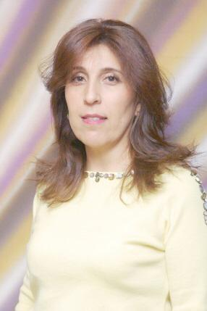  Амарова Дамира  Вазировна  Еңбекшіқазақ ауданы  Қ.Сатпаев атындағы  орта мектептің  орыс тілі мен әдебиеті мұғалімі  Тақырыбы:  Моделирование художественного мира /XМ/ романа Ф.М.Достоевского  «Преступление и наказание»  Сыныбы: 10  04 қыркүйек 2019 ж.  Оқыту тілі: орысша | Фазылжанова Рита  Төреханқызы  Қапшағай қаласы  №3 орта мектептің орыс тілі мен бастауыш сынып мұғалімі  Тақырыбы:  «Құмырсқаның қанағаты»  Сыныбы:3  11 қыркүйек 2019 ж.  Оқыту тілі:қазақша | 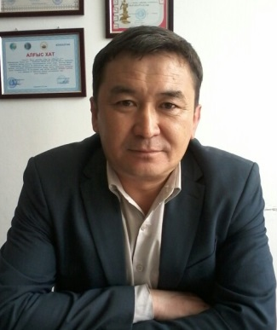  Жапбаркулов Нурмахан Маликулы  Текелі қаласы  №5 орта мектептің  информатика пәні мұғалімі  Тақырыбы:  «Есептеуіш техниканың даму тарихы»  Сыныбы: 6  18 қыркүйек 2019 ж.  Оқыту тілі: қазақша | 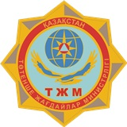  Алматы облысының төтенше жағдайлар департаменті  Тақырыптар:  - Облыс аумағында болуы мүмкін төтенше жағдайлар, апаттар және зілзалалар, олардың халыққа және шаруашылық нысандарына әкелетін зардаптары.  - Жер сілкінісі деген не жалпы ұғым. Жер сілкінісі қауіп төнген немесе орын алған кездегі әрекеттер  - Абайлаңыз иісті газ.  - Террористік акті қаупі туындаған кезде алғашқы әрекет етуді ұйымдастыру.  19 қыркүйек 2019 ж.
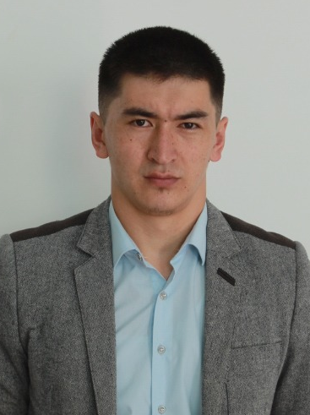  Нурпейсов Абай  Серікқазыұлы  Сарқан ауданы  Абай атындағы орта мектептің тарих пәні мұғалімі  Тақырыбы:  «Кенесары Қасымұлы көтерілісі»  Сыныбы:8  25 қыркүйек 2019 ж.  Оқыту тілі: қазақша | 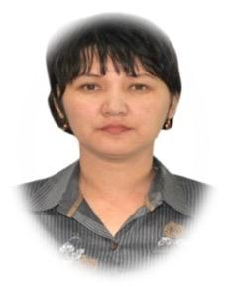  Сейфулдинова Галия Аманкелдиновна  Талдықорған қаласы Дарынды балаларға арналған  үш тілде оқытатын №20 арнаулы лицейінің биология пәні мұғалімі  Тақырыбы:  «Тірі ағзалардағы  ферменттердің ролі»  Сыныбы: 9  26 қыркүйек 2019 ж.  Оқыту тілі: қазақша | 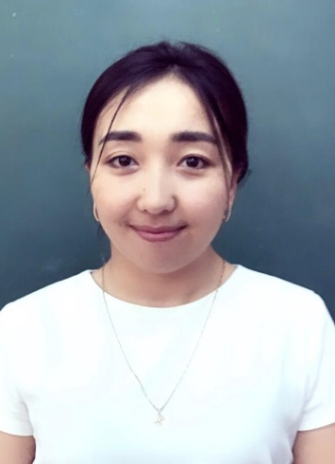  Ербол Мөлдір  Жамбыл ауданы  А.Қарсақбаев атындағы  орта мектебінің  математика пәні мұғалімі  Тақырыбы:  «Бір мүшелер және оларға амалдар қолдану»  Сыныбы: 7  02 қазан 2019 ж.  Оқыту тілі: қазақша | Тазабекова Дильдара  Маликовна  Панфилов ауданы  Ы. Алтынсарин атындағы  орта мектебінің  информатика пәні мұғалімі  Тақырыбы:  «Вирусқа қарсы қауіпсіздік»  Сыныбы: 7  09 қазан 2019 ж.  Оқыту тілі: қазақша
Шагаева Умит  Рақымбайқызы  Есік  гуманитарлық-экономикалық колледжінің педагогикалық шеберлік негіздері пәні  Тақырыбы:  «Мұғалімнің қарым-қатынас стилі»  Қатысушылар:  4 курс студенттері  10 қазан 2019 ж.  Оқыту тілі: қазақша | 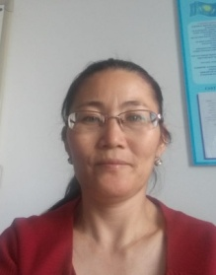  Бейсембаева Шұғыла  Ақсу ауданы  Е.Сиқымов атындағы  орта мектептің  физика пәні мұғалімі  Тақырыбы:  «Булану және конденсация қаныққан және қанықпаған булар»  Сыныбы: 8  16 қазан 2019 ж.  Оқыту тілі: қазақша | 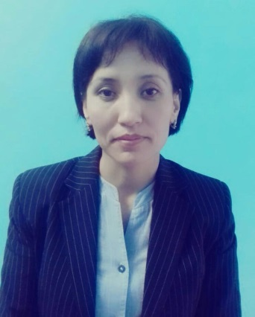  Жылқыбаева Назира Рахымбердіқызы  И.Нүсіпбаев атындағы  мектеп-интернатының  математика пәні мұғалімі  Тақырыбы:  «Көбейту және бөлу»  Сыныбы: 4  17 қазан 2019 ж.  Оқыту тілі: қазақша | 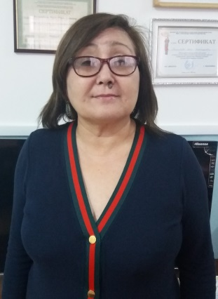  Кылышбаева Марал Имангельдиевна  Талдықорған қаласы  №4 орта мектептің  Өзін-өзі тану пәні мұғалімі  Тақырыбы:  «Быть, а не казаться»  Сыныбы: 10  23 қазан 2019 ж.  Оқыту тілі: орысша
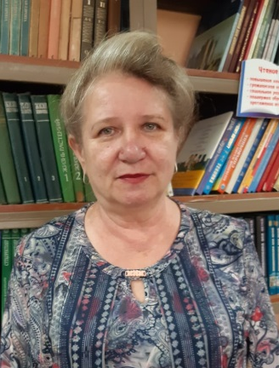  Крупина Нина  Евгеньевна  Талғар қаласы  Ю.Гагарин атындағы дарынды балаларға арналған үш тілде оқытатын №8 арнаулы гимназиясынің  география пәні мұғалімі  Тақырыбы:  «Глобальная циркуляция атмосферы»  Сыныбы: 8  24 қазан 2019 ж.  Оқыту тілі: орысша | Даирбекова Динара  Габдуловна  Көксу ауданы  Нұрмолда Алдабергенов атындағы орта мектептің  тарих пәні мұғалімі  Тақырыбы:  «Қарахан мемлекеті»  Сыныбы: 6  06 қараша 2019 ж.  Оқыту тілі: қазақша | Фазылжанова Зәуре Есимжановна  Ақсу ауданы  Қ.Сәтбаев атындағы орта  мектеп - гимназиясының  орыс тілі мен әдебиеті  пәні мұғалімі  Тақырыбы:  «Образы –персонажы в повести Н.В.Гоголя. Образы низшей мифологии»  Сыныбы: 6  13 қараша 2019 ж.  Оқыту тілі: орысша | Байдилдаева Мархабат Турдушовна  Іле ауданы  №24 лицейінің  қазақ тілі мен әдебиеті пәнінің мұғалімі  Тақырыбы:  А.Құнанбайұлы  «Ғылым таппай мақтанба»  Сыныбы: 6  20 қараша 2019 ж.  Оқыту тілі: қазақша
Райханова Анар  Есимовна  Дарынды балаларға арналған  Әл-Фараби атындағы арнаулы гимназиясының  тарих пәнінің мұғалімі  Тақырыбы:  «Крест жорықтары христиандық Еуропа мен мұсылман әлемін қалай өзгертті?»  Сыныбы: 6  21 қараша 2019 ж.  Оқыту тілі:қазақша | 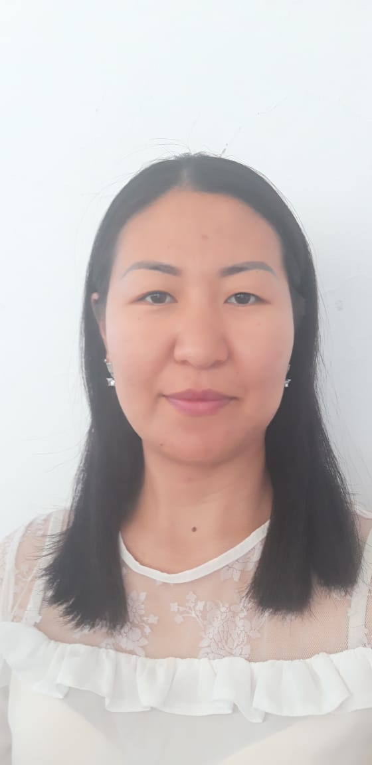  Кирикпаева Шолпан  Сериковна  Алакөл ауданы  Теректі орта мектептің  ағылшын тілі пәні мұғалімі  Тақырыбы:  «My bod»  Сыныбы: 2  27 қараша 2019 ж.  Оқыту тілі: ағылшынша | 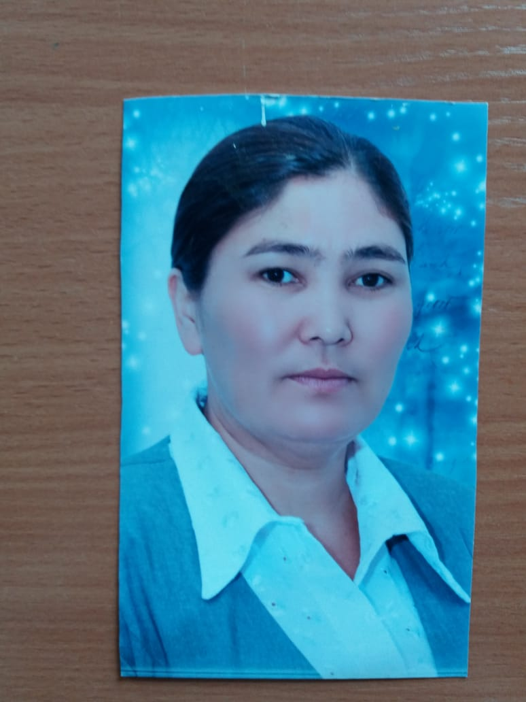  Альдибекова Гулназ Нурмауленовна  Панфилов ауданы  Луначарский атындағы  орта мектептің  қазақ тілі мен әдебиеті пәні мұғалімі  Тақырыбы:  «Музыка аспаптары»  Сыныбы: 7  04 желтоқсан 2019 ж.  Оқыту тілі: қазақша | Алматы облысының төтенше жағдайлар департаменті  Тақырыптар:  - Қар көшкінінің сипаттамасы және олардың зардаптары.  - Пиротехникалық бұйымдарды пайдалану кезіндегі қауіпсіздік ережелері.  - Мұздағы негізгі қауіпсіздік ережелері.  05 желтоқсан 2019 ж.
Асылбаева Ардақ Мирзамуратовна  Ұйғыр ауданы  Ж.Құдайбергенов атындағы  мектебінің  бастауыш сынып мұғалімі  Тақырыбы:  «Қала мен ауыл арасында қандай байланыс бар?»  Сыныбы: 3  11 желтоқсан 2019 ж.  Оқыту тілі: қазақша | Кеңесов Иманғали Ғалымжанұлы  Ш.Смағұлов атындағы Алматы облыстық мамандандырылған дарынды балаларға арналған физика-математика орта мектеп интернатының  математика пәні мұғалімі  Тақырыбы:  «Виет теоремасы»  Сыныбы: 8  12 желтоқсан 2019 ж.  Оқыту тілі: қазақша | Боранбекова Арайлым Болатбековна  Ескелді ауданы  Титов атындағы орта мектептің қазақ тілі мен әдебиеті  пәні мұғалімі  Тақырыбы:  «Қазақтың кәсіби театр өнері»  Сыныбы: 8  18 желтоқсан 2019 ж.  Оқыту тілі: қазақша | 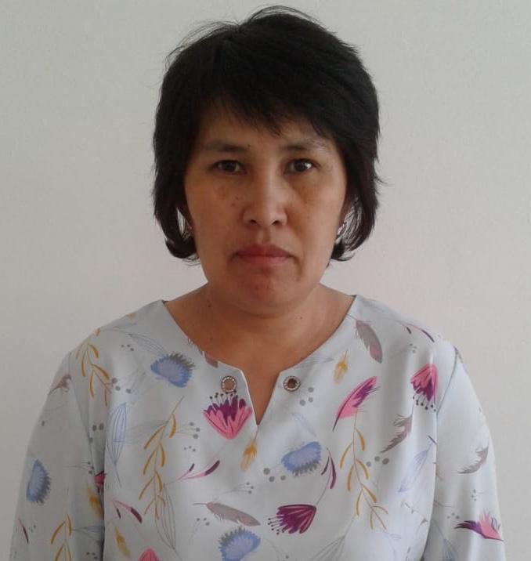  Ерденбаева Сағадат Бексұлтанқызы  Талдықорған қаласы  Д.Рақышев атындағы қазақ  мектеп-интернатының  математика пәні мұғалімі  геометрия  Тақырыбы:  «Тік бұрышты үшбұрыштарды шешу (есептер шығару)»  Сыныбы: 8  19 желтоқсан 2019 ж.  Оқыту тілі: қазақша
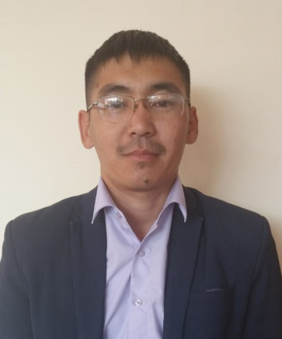  Усеров Әділбек  Абылаевич  Жамбыл ауданы  Ш.Уалиханов атындағы  орта мектептің  информатика пәні мұғалімі  Тақырыбы:  «Логарифмның қасиеттері, санның логарифмы»  Сыныбы: 11  25 желтоқсан 2019 ж.  Оқыту тілі: қазақша | 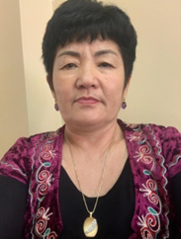  Коспаева Нуршайым  Кайыпбековна  Қарасай ауданы  Үшқоңыр орта  мектеп-гимназиясының  қазақ тілі мен әдебиеті  пәні мұғалімі  Тақырыбы:  «Бала қиялы»  Сыныбы: 5  10 қаңтар 2020 ж.  Оқыту тілі: қазақша | 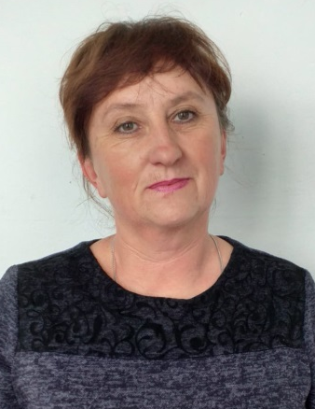  Фоминых Людмила  Михайловна  Ескелді ауданы  Қарабұлақ орта мектептің  бастауыш сынып мұғалімі  Тақырыбы:  «Духовные ценности моей семьи»  Сыныбы: 3  15 қаңтар 2020 ж.  Оқыту тілі: орысша | 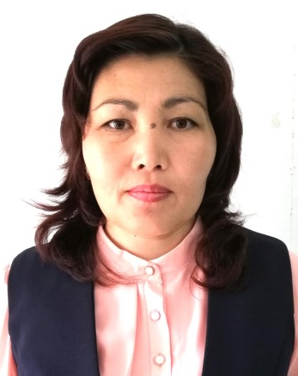  Көдебаева Айгуль  Молдахановна  Кербұлақ ауданы  №49 орта мектебінің  ағылшын тілі пәні мұғалімі  Тақырыбы:  «Talking about health»  Сыныбы: 6  22 қаңтар 2020 ж.  Оқыту тілі: ағылшынша
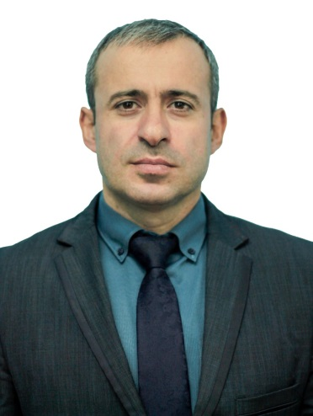  Узунташ Ресул  Талдықорған дарынды балаларға арналған "БІЛІМ -ИННОВАЦИЯ" мамандандырылған лицей-интернатының  физика пәні мұғалімі  Тақырыбы:  «Solid And liquid pressure» (Қысым)  Сыныбы: 7  23 қаңтар 2020 ж.  Оқыту тілі:ағылшынша | 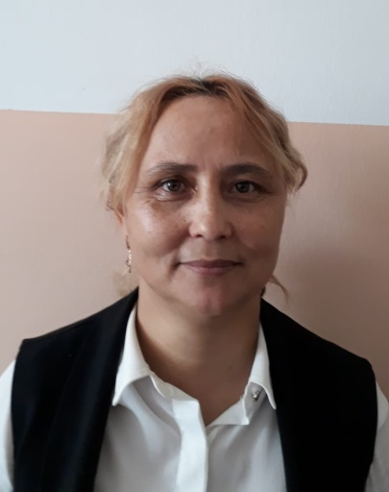  Айдымбаева Арай  Болатовна  Іле ауданы  №10 мектебінің  жаратылыстану пәні  бастауыш сынып мұғалімі  Тақырыбы:  «Ай-Жердің табиғи серігі»  Сыныбы: 2  29 қаңтар 2020 ж.  Оқыту тілі: қазақша | 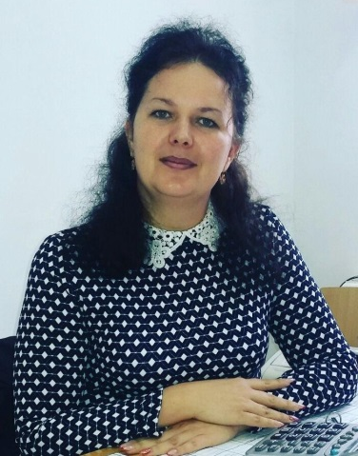  Гроц Наталья  Александровна  Сарқан ауданы  №1 орта мектеп - гимназиясының  орыс тілі мен әдебиеті пәні мұғалімі  Тақырыбы:  «Вода , ты – сама жизнь!»  Односоставные предложения  Сыныбы: 8  05 ақпан 2020 ж.  Оқыту тілі: орысша | 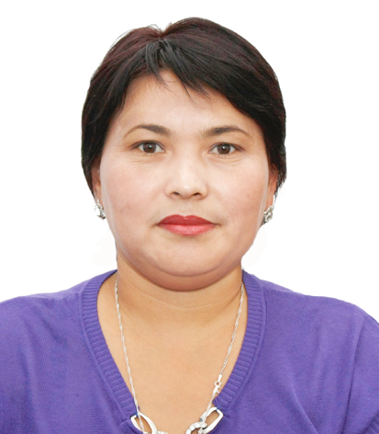  Кырбасова Анар  Турарбаевна  Қаратал ауданы  №51 орта мектеп гимназиясының  қазақ тілі  Бастауыш сынып мұғалімі  Тақырыбы:  «Дина күй шертеді»  Сыныбы: 3  12 ақпан 2020 ж.  Оқыту тілі: қазақша
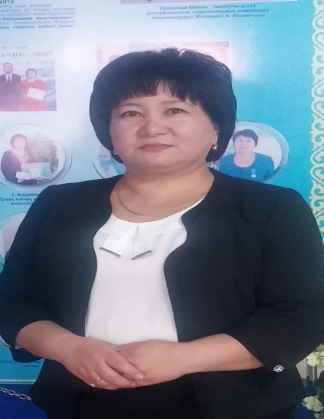  Нурбекова Ақмарал Маметқазықызы  Жаркент жоғары гуманитарлық-техникалық колледжінің  Қазіргі қазақ тілі және оқыту  әдістемесі, каллиграфия пәні мүғалімі  Тақырыбы:  «Әдебиеттік оқу сабақтарында  критериалды бағалау»  Қатысушылар:  3 курс студенттері  13 ақпан 2020 ж.  Оқыту тілі: қазақша  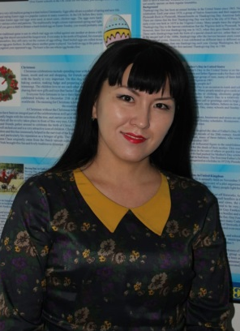  Асылбаева Айжан Капалбековна  Талдықорған қаласы  Дарынды балаларға арналған үш тілде оқытатын М.Арын атындағы №24 «Экономика және бизнес» арнаулы лицейінің  ағылшын тілі пәні мұғалімі  Тақырыбы:  «Holidays and travel»  Сыныбы: 6  27 ақпан 2020 ж.  Оқыту тілі: қазақша | 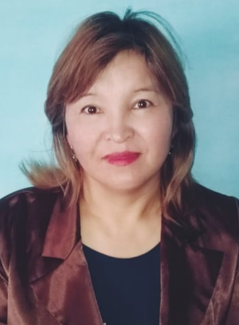  Бакуашева Динара  Камешовна  Алакөл ауданы  №3 Қабанбай орта мектебінің  математика пәні мұғалімі  Тақырыбы:  «У=ах²+вх+с, а≠0, түріндегі квадраттық фукцияның  Қасиеттерін білу және графигін салу»  Сыныбы: 8  19 ақпан 2020 ж.  Оқыту тілі: қазақша  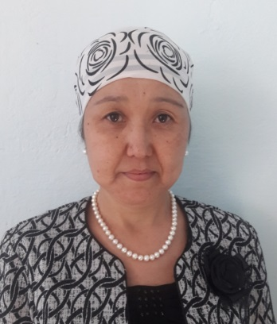  Жунисбекова Динара Сейсеналиевна  Қапшағай қаласы  №4 орта мектебінің  Қазақ тілі мен әдебиет пәнінің мұғалімі  Тақырыбы:  «Қазақы наурызнама»  Сыныбы: 8  04 наурыз 2020 ж.  Оқыту тілі: қазақша | Алматы облысының төтенше жағдайлар департаменті  Тақырыптар:  - Бүкіләлемдік Азаматтық қорғаныс күні.  - Мұз асты балық аулауда қауіпсіздік іс шараларын сақтау.  - Облыс аумағындағы су тасқынына қауіпті учаскелерінің сипаттамасы және олардың туындаған кезіндегі халықтың іс-әрекеттері.  - Тұрғын сектордағы өрт қауіпсіздігі айлығы.  20 ақпан 2020 ж.  Бурабаева Майгул  Бекейовна  Райымбек ауданы  Т.Жанұзақов атындағы  орта мектептің  қазақ тілі мен әдебиет пәні мұғалімі  Тақырыбы:  «Қазақтың бұлбұлы - Күләш»  Сыныбы: 3  11 наурыз 2020 ж.  Оқыту тілі: қазақша | 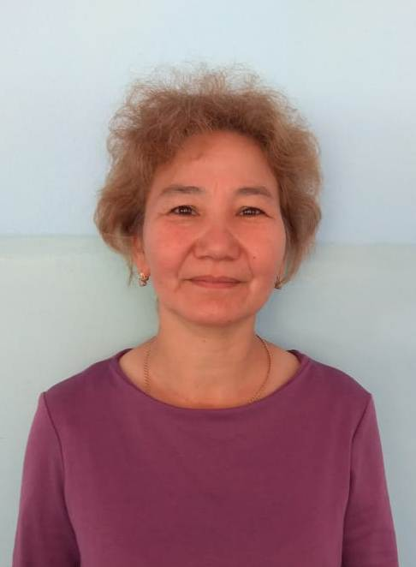  Кундукова Жанаргул  Манаповна  Талғар ауданы  №49 орта мектебінің  математика пәнінің мұғалімі  геометрия  Тақырыбы:  «Үшбұрыш және оның түрлері »  Сыныбы: 7  26 ақпан 2020 ж.  Оқыту тілі: қазақша  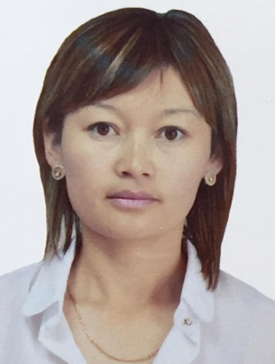  Тоқан Алия  Көксу ауданы  Қ.Қ.Жалайыри атындағы  орта мектеп гимназиясының  химия пәні мұғалімі  Тақырыбы:  «Ертіндідегі заттардың молярлық концентрациясы»  Сыныбы: 8  18 наурыз 2020 ж.  Оқыту тілі: қазақша
Алматы облысының төтенше жағдайлар департаменті  Тақырыптар:  - Балалардың отпен ойнауынан болатын өрттерді алдын алу  - Шомылу кезіндегі негізгі қауіпсіздік ережелері.  - Облыс аумағындағы қауіпті сел учаскелерінің сипаттамасы және олардың туындаған кезіндегі халықтың іс-әрекеттері.  - Дағдарыс жағдай туындаған немесе болған кездегі мұғалімдер мен оқушылардың іс-әрекеттері».  03 сәуір 2020 ж. | 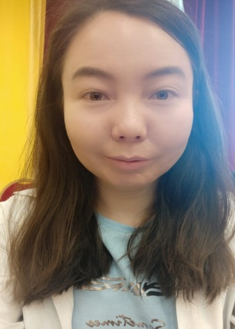  Құттыбаева Айгерим Булатбековна  А.Мәлкеев атындағы  Есік мамандандырылған дарынды балаларға арналған  "БІЛІМ-ИННОВАЦИЯ"  лицей-интернатының  ағылшын тілі пәнінің мұғалімі  Тақырыбы:  «How to increase the interests in a lesson for teenagera aged 13-14»  Сыныбы: 8  06 сәуір 2020 ж.  Оқыту тілі: ағылшынша | 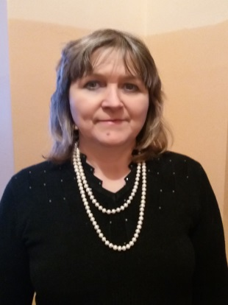  Яркова Алена  Александровна  Талғар ауданы  №20 орта мектебінің  химия пәні мұғалімі  Тақырыбы:  «Оксиды лабораторных опыт №6 Изучение свойств оксидов»  Сыныбы:8  08 сәуір 2020 ж.  Оқыту тілі: орысша | Абдуллаев Нурболат Мамырханович  Еңбекшіқазақ ауданы  Көктөбе орта мектептің  математика пәні мұғалімі  Тақырыбы:  «Ықтималдықтарды қосу және азайту»  Сыныбы: 11  15 сәуір 2020 ж.  Оқыту тілі: қазақша
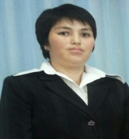  Сатова Маржан  Тунгышбаевна  Балқаш ауданы  №1 Жамбыл атындағы  орта мектебінің  бастауыш сынып мұғалімі  Тақырыбы:  «Суды қалай ішеміз?»  Сыныбы: 3  22 сәуір 2020 ж.  Оқыту тілі: қазақша | 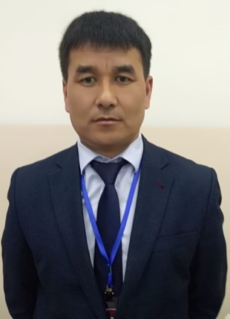  Мұқанай Дүйсенбек  Талдықорған агротехникалық колледжінің  арнайы пән оқытушысы  Тақырыбы:  «Диодтар, құрылысы және жұмыс істеу принципі»  Сыныбы: 2 курс  студенттеріне  23 сәуір 2020 ж.  Оқыту тілі: қазақша | 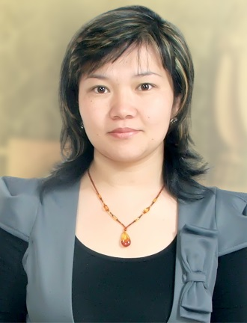  Болатбаева Айгерим Нурсултановна  Талдықорған қаласы  №16 орта мектеп гимназиясының биология пәні мұғалімі  Тақырыбы:  «Тыныс алу мүшелері»  Сыныбы: 8  29 сәуір 2020 ж.  Оқыту тілі: қазақша | 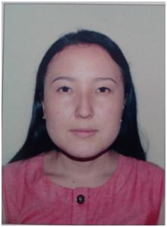  Максимова Махпал Эльмуратқызы  Ұйғыр ауданы  №4 Шонжы орта мектебінің  физика пәні мұғалімі  Тақырыбы:  «Қатты денелердегі қысым»  Сыныбы: 7  06 мамыр 2020 ж.  Оқыту тілі: қазақша
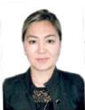  Баймолдина Жанерке Тоқтарбекқызы  Қарасай ауданы,  А.Байжанов атындағы  орта мектебінің  қазақстан тарихы пәні мұғалімі  Тақырыбы:  «Сарматтар»  Сыныбы:5  13 мамыр 2020 ж.  Оқыту тілі: қазақша | Алматы облысының төтенше жағдайлар департаменті  Тақырыптар:  - Балалардың қауіпсіз демалысы  - Өртке қауіпті мезгілде табиғат аясында тәртіп қағидалары  - Жазғы демалыс кезінде балалардың шомылатын жерлерін ұйымдастыру.  - Терроризм актісі жасалған немесе туындаған кезде халықтың іс әрекет ету алгоритімі  14 мамыр 2020 ж. | 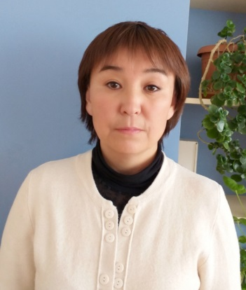  Орынбай Назима Әбілқайырқызы  Кеген ауданы  Ө.Жаңабаев атындағы  орта мектебінің  информатика пәні мұғалімі  Тақырыбы:  «Анимациялық роликтер  мен баннерлер жасау»  Сыныбы:10  20 мамыр 2020 ж.  Оқыту тілі: қазақша | 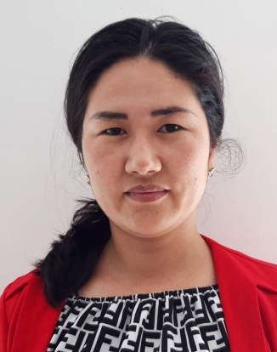  Ергазиева Индира  Бекмахановна  Жамбыл ауданы  Дарынды балаларға арналған  үш тілде оқытатын Қарғалы  №2 арнаулы гимназиясының информатика пәні мұғалімі  Тақырыбы:  «Жаңа нысан және костюм құру»  Сыныбы: 5  21 мамыр 2020 ж.  Оқыту тілі: қазақша

Алматы облысының білім берудегі ақпараттық технологиялар орталығының директоры А.Шарипова

